Žaidimai, priemonės, pasakos projektinei veiklai:
Kovas - gamtos pabudimo pažinimo ir tyrinėjimų metas

Priemonė „Penki“

Priemonės aprašymas: įvairūs rinkiniai po 5 daiktus. Priemonė derinama pagal temą (penkios žuvytės, gėlytės, lašeliai, paukščiukai, centai ir pan. ). Skaičių nuo 1 iki 5 rinkiniai. Pagrindinės kortelės, kurios skatins vaiką pasirinkti kaip dalinti neporinį kiekį daiktų. Būtina nurodyti sudėties veiksmus, tad lentelėje numatyta vieta tuščioms lentelėms
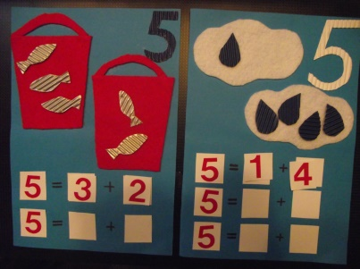
Užduotis: penkis daiktus, skirtingais būdais padalinti į dvi dalis taip, kad neliktų tuščių kibirėlių, krepšelių, debesėlių ir pan. Padalinus parinkti atitinkamus skaičius ir sudėlioti veiksmą.
Priemonės paskirtis : aiškintis skaičiaus sandarą iki 5, mokytis atlikti sudėties veiksmus ir juos užrašyti kilnojamaisiais skaitmenimis.

Priemonė „Stebuklingi pagaliukai“

Priemonės aprašymas: 20 pagaliukų (nuo ledų), kortelės su brėžinukais.

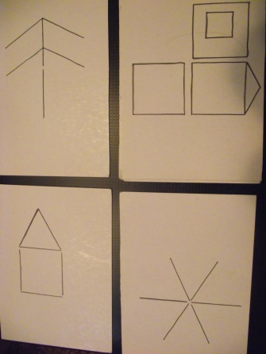
Užduotis: visos kortelės užverstos, vaikai pasirenka vieną kortelę, suskaičiuoja, kiek pagaliukų jam reikia, atskaičiuoja reikiamą kiekį pagaliukų ir sėdasi ant kilimo, kad sudėtų tokią figūrą, kokia pavaizduota kortelėje.
Priemonės paskirtis: įtvirtinti skaičiavimą iki 10, išmokti atskaičiuoti nurodytą skaičių daiktų iš daiktų grupės, formuoti konstravimo pagal brėžinį igūdžius.

Priemonė „Boružėlės“

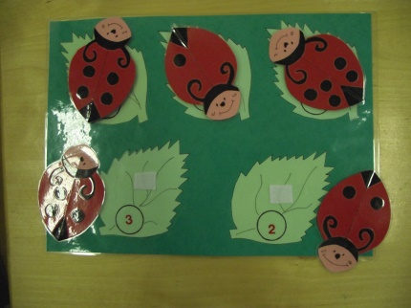
Priemonės aprašymas: kortelė su lapais sužymėtais nuo 1 iki 5, 5 lapeliai ir 5 boružėlės su skirtingu kiekiu (nuo1iki5) taškelių ant sparnelių.
Užduotis: surasti, kuris lapas, kuriai boružėlei skirtas. Taškelių skaičius turi sutapti su skaitmeniu ant lapelių.
Priemonės paskirtis: įtvirtinti skaičiavimą iki 5, skaitmenų iki 5 pažinimą.

Priemonė „Auga ir keičiasi“

Priemonės aprašymas: kortelės veiksmų ir įvykių eiliškumui nustatyti, vienos eilės įvykių kortelių spalva – vienoda.

Užduotis: diskusijų ir pokalbio pagalba nustatyti, kokie įvykiai yra patys pirmieji, kokie sekantys. Vaikai sudeda įvykių seką ir nupasakoja visą eigą, kas po ko seka. Visų, vienoje eilėje esančių, kortelių spalva turi būti vienoda.
Priemonės paskirtis : lavinti loginį mąstymą, ugdyti kalbinius gebėjimus.
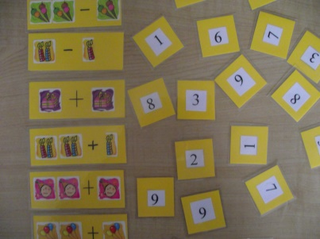
Priemonė „Suskaičiuok“

Priemonės aprašymas: skaitmenų bei sudėties ir atimties veiksmų kortelės.
Užduotis: atlikti atimties ir sudėties veiksmus.
Priemonės paskirtis: atlikti sudėties ir atimties veiksmus iki 10 ir juos užrašyti kilnojamais skaitmenimis.

Priemonė „Paukšteliai“
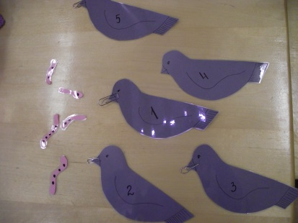
Priemonės aprašymas: paukštelių trafaretai, ant kurių užrašyti skaitmenys nuo 1 iki 5, snapo vietoje – savaržėlė, kirmeliukų trafaretai.
Užduotis: vaikai atpažįsta skaitmenį ant paukštelio, jį pavadina, suranda tinkamą paukšteliui kirmeliuką, ant kurio yra toks pat skaičius taškelių. Kirmeliuką savaržėle prisegti prie snapelio.
Priemonės paskirtis: įtvirtinti skaičiavimą ir
skaitmenis iki 5, lavinti smulkiąją motoriką.

Priemonė „Pasakyk, ką pamatei“

Priemonės aprašymas: knygutės su mini paveikslėliais: „Pasakyk, ką pamatei“, „Pasakyk, kas kvadrato vidury“, „Kokios spalvos paskritimas“, didinimo stiklas.
Užduotis: naudojantis didinamuoju stiklu pasakyti, ką pamatė.
Priemonės paskirtis: ugdyti gebėjimą tikslingai naudotis didinimo stiklu, turtinti žodyną, gebėti koncentruoti dėmesį .

Žaidimai smulkiajai motorikai lavinti

„Varna ir vabaliukai“

Vaikai padeda rankas ant stalo ir lankstydami pirštus traukia prie pirštų visą delniuką.

Viens du trys
Pro duris, vabaliukai –
Viens du trys.
Per kiemelį paropos (smiliumi ir didžiuoju pirštuku „bėgioja“stalu),
Ant žolytės pamiegos.

Varna didelė juoda (nykštį prispaudžiam prie delno, kitus pirštukus lankstom),
Krato galvą karkdama.

Viens du trys (visus pirštukus sudedam ant nykščio ir rodom snapą),
Viens du trys –
Vabaliuką tuoj prarys.

Kol karksėjo ji linksma (suglaudžiam delniukus prieš krūtinę) –
Vabaliukų ne-bė-ra (paslepiam rankas už nugaros).

„Ančiukai“

Viena ranka - „mama“, pastatoma ant stalo remiantis alkūne, pirštai suglausti, kita ranka –„ančiukai“. Vaizduojame bangavimą link mamos anties, „ančiukus“ vaizduojanti ranka rodo tiek pirštukų, kiek ančiukų plaukia.

Penketas mažų ančiukų
Plaukia upeliu.
Ant krantelio Antis (lankstom ranką per riešą)
Laukia jų visų.
Bet ančiukai išdykauja
Ir į krantą keturi keliauja.

Ketvertas mažų ančiukų
Plaukia upeliu...............

Trejetas mažų ančiukų
Plaukia upeliu..............

Dvejetas mažų ančiukų
Plaukia upeliu..............

Vienas mažas ančiukas
Plaukia upeliu.
Ant krantelio antis laukia
Jų visų.
Bet ančiukas išdykauja
Ir į krantą visi penki keliauja(išplečiam visus pirštukus).

Žaidimai matematinių vaizdinių
formavimui

„Sukaičiuok savo vardo raides“

Vaikai susėda ratu, vidury kėdutė. Vaikai sėda iš eilės ant kėdės ir sako savo vardą. Visi kartu skaičiuoja raides tardami vardą paraidžiui. Jei vaikai dar nemoka išskirti garsų, jie gali rasti savo vardo kortelę ir skaičiuoti raides kortelėje, nustatyti, kieno vardas ilgiausias, kieno trumpiausias, kieno vardai tokio pat ilgumo.
Šį žaidimą galima žaisti ir „skaitant“ grupės gėlių, daržovių, vaisių pavadinimus, ar miestų, šalių pavadinimus.

„Skaičių karalius“

Vaikai pasidalija skaičių karūnas, vienas užsideda skaičių karaliaus karūną. Po signalo , skaičių karalius sustato vaikus eilės tvarka, kad skaičiai jų karūnose būtų nuo 1 iki 10. Jei vaikas viską padaro teisingai, skaičiuotės pagalba išrenkamas kitas karalius. Jei neteisingai, vaikui paduodama skaičių eilės lentelė ir pagal ją jis turi ištaisyti.

„Kaimynai“

Ant stalo sudedami skaitmenys iki 10. Auklėtoja sako skaičių, o vaikai turi pakelti skaičiaus kaimynus – už ir
Ant stalo sudedami skaitmenys iki 10. Auklėtoja sako skaičių, o vaikai turi pakelti skaičiaus kaimynus – už ir prieš einančius skaičius.

„Daugiau, mažiau“

Auklėtoja ir vaikai susitaria, jog auklėtoja parodys skaitmenį kortelėje, o balsu pasakys kitą. Jei skaičius bus didesnis už tą, kurį pasakys auklėtoja – vaikai tupiasi, jei mažesnis – šokinėja. Pvz.: auklėtoja rodo 5, o sako 4 - vaikai šokinėja.

„Grokim dūdele“

Vaikai turi komplektą ilgų ir trumpų juostelių. Auklėtoja groja dūdele ilgą ir trumpą garsą kelis kartus, o vaikai turi sudėti visą „melodiją“ iš juostelių. Jei garsas ilgas – ilga juostelė, jei trumpas – trumpa.

Socialiniai žaidimai

„Piemenukas“

Tikslas: ugdyti pasitikėjimą ir gebėjimą vadovauti
Eiga: „piemenukas“ paima į rankas bugnelį, kitiems žaidimo dalyviams - „avytėms“ - užrišamos akys. „Piemenukas“ laisvai juda tarp „avyčių“ ir lėtai groja bugneliu. Po kelių sekundžių sustoja ir pradeda groti greitai.

„Avytės“ turi kuo greičiau susirinkti pas piemenuką. Kai susirenka visos „avytės“, renkame kitą „piemenuką“.

„Pelėkautai“

Tikslas: mokytis įveikti sunkumus ir rasti išeitį, didinti pasitikėjimą savimi.
Eiga: vaikai sustoja ratu vienas arti kito, nepalikdami tarpelių. Vienas vaikas vidury – „pelytė“. „Pelytės“ tikslas – išsilaisvinti iš rato, naudojantis įvairiais būdais: atrasti plyšį rate, įkalbėti kurį nors draugą praleisti, susitarti ir pan.

Pasaka apie Tomuką ir jo draugus
(adaptuota pagal Liudmilos Cvirko apsakymą)

Kartą gyveno berniukas. Jo vardas buvo Tomukas ir jis labai mėgo peštis . Visi vaikai jo bijojo ir niekas nenorėjo su juo draugauti. Kai atėjo pavasaris, mama nuvežė Tomuką į kaimą.
Ankstų rytą visus pažadino garsus „ka-ka-rie-kū“.
Ant palangės stovėjo stiklinė pieno, sode giedojo paukšteliai, kiemo vidury karvė ramiai rupšnojo žolę, aplinkui išdidžiai vaikščiojo gaidys, kvaksėjo antys, girgsėjo žąsys, mekeno ožys , bliovė švelniavilnis avinas. Nuostabu!
Danguje skaisčiai švietė saulė. Palaukėje stovėjo keli berželiai, o miške stukseno genys, kukavo gegutė.
Tomukas išgėrė stiklinę pieno ir išėjo į kiemą.
- Au au, - pirmas svečią pasveikino šuniukas.
- Miau, ar gerai išmiegojai? – pasiteiravo katytė.
Tomukas su niekuo nesisveikino. Jis pastūmė šuniuką, išgąsdino katytę, metė pagalį link ančių ir žąsų. Avinas ir ožys išsigandę tokio berniuko elgesio iš kiemo pasišalino, o karvutė gasiai sumykė ir išėjo į pievą. Tomukas liko vienas. Jam greit pabodo bastytis po kiemą ir jis patraukė link miško.
Berniuką, šlamėdami lengvučiais lapeliais, pasveikino medžiai.
- Tuk tuk, - Tomuką pasveikino genys.
- Kū - kū, - sukukavo gegutė.
- Sveikas, - silpnu balseliu pasisveikino skruzdėliukas.
Tomukas priėjo prie berželio ir, čiupęs už pačios gražiausios šakos, ją nulaužė.
- Ai ai, - suaimanavo berželis, bet Tomukas jo neišgirdo. Jis pasigamino laidynę ir pradėjo laidyti akmenis į saulutę, nes jam nepatiko, kad ji taip skaisčiai šviečia. Tomukas net išspardė skruzdėlyną, nors skruzdėliukas prašė taip nedaryti.
Kitą rytą, kai Tomukas pabudo, viskas buvo kitaip. Saulė švietė ne taip skaisčiai, gaidys negiedojo, net stiklinės pieno ant palangės nebuvo. Kiemas buvo tuščias. Šuo lindėjo budoje, katė slėpėsi palėpėje.
Tomukas patraukė į mišką. Saulutė pasislėpė už debesėlio, berželiai nešlamėjo, paukščių nesigirdėjo. Visur buvo tuščia ir tylu.
Tomukas pasijuto toks vienišas ir niekam nereikalingas. Jis nusprendė, kad viskas turi būti taip, kaip anksčiau. Tomukas suprato, kad visi šioje žemėje yra draugai, o draugų skriausti negalima. Nuo to laiko jis nieko neskriaudė ir nesipešė. O kai grįžo į miestą susidraugavo su visais savo kiemo draugais ir visiems parvežė dovanų: uogų, grybų, o kai kam net kankorėžių. Laidynę berniukas išmetė ir daugiau niekada nelaužė medelių nei kaime, nei mieste.

Skaičiavimo pasaka

„Paukščiai“

Žiema traukėsi: tirpo sniegas, upė nešė ledų nuolaužas, saulutė savo spinduliais šildė žemę, oras kvepėjo pavasariu.
Paukščiai būriais traukė į gimtinę.
Miestelio tvenkinyje triukšmingai nusileido 6 antys ir 3 žąsys.Jos garsiai kvaksėjo, gagėjo ir traukė kitų paukščių dėmesį.

Kiek paukščių buvo miesto tvenkinyje?

Gandras ramiai stovėjo ant seno namo stogo ir stebėjo triukšmaujančių paukščių būrį. 3 kregždės suko ratus, ieškodamos, kur pradėti lipdyti savo lizdus. Kielė įnirtingai spardė sniego likučius. Visi paukščiai buvo užsiėmę pavasariniais darbais.

Kiek paukščių dirbo pavasarinius darbus?

Pelkėje, prie seno malūno, gyveno gervė. Ji džiaugėsi, kad sugrįžo visi jos kaimynai: 2 pempės, 2 vieversėliai, 4 varnėnai.

Kiek kaimynų turėjo gervė?

Linksmai nusiteikę miestelio paukščiai rinkosi pas gervę švęsti sugrįžtuvių. Gervė parinko ypatingų vaišių: musyčių, vabaliukų, sliekų, kirmėlių. 3 kregždėms teko po 2 musytes, o 2 vieversėliams po 4 vabaliukus.

Kiek musyčių buvo iš viso?
Kiek vabaliukų buvo iš viso?

O aštuoni svečiai pasidalijo 8 kirmelaites.

Po kiek kirmelaičių teko kiekvienam svečiui?

Sočiai pasivaišinę svečiai išsiskirstė. Bet gervė neliko viena.

Kokie vandens paukščiai liko pas gervę pelkėje ?
Kiek paukščių iš viso liko pelkėje?

